
PONEDELJEK, 30. 11. 2020
MATEMATIKA
ODŠTEVAM - konkretno
ZNAK MINUS
Pripravimo 4 plišaste igrače.
Teja si je zvečer na blazino v svoji postelji pripravila štiri igrače. Ponoči sta dve igrači padli s postelje. Prosim, če jim v karo zvezek napišete naslov ODŠTEVAM in datum. Nato jim narišite za vsako igračo po en krožec. Pod krožce napišite številko 4. Prečrtamo toliko krožcev, kot je igrač, ki so padle s postelje. Črtamo z desne proti levi.

4 − 2
Obnovimo problem: Teja je v posteljo vzela 4 igrače, 2 sta padli na tla. Med števili napišemo znak minus in učencem povemo, da je to znak, ki pove, da smo nekaj odvzeli. Znak se imenuje MINUS.
- PREJ, POTEM
Nastavimo npr. dve odbojkarski žogi in tri košarkarske žoge. Vprašamo: Koliko je vseh žog? Odvzamemo košarkarske žoge.
Vprašamo: Koliko žog smo odvzeli? Koliko žog je bilo potem? Ubesedimo situacijo: PREJ je bilo 5 žog. POTEM sta ostali 2 žogi.
Skupaj oblikujemo in zapišemo matematični zapis v karo zvezek in povemo: Pet minus tri je enako dve.
- Pripravijo kartončke s številkami, razporedijo jih v vrsto na mizi; od 1 do 5 (od leve proti desni) ter kartonček z znakom – in kartonček z znakom =.
Pokažemo iztegnjene prste leve roke tako, da učenci vidijo našo dlan. Preštejejo iztegnjene prste. Skrijemo 3 prste. Koliko prstov je ostalo iztegnjenih?
Učenci nastavljajo račune odštevanja s pomočjo kartončkov. Pozorni smo na smer nastavljanja – od leve proti desni.
Račune pišejo v karo zvezek (prosim, če jih opozarjate na pravilen zapis številk v karo zvezek, od črte do črte).
SLOVENŠČINA
Pesem: JAKEC – BRAT
Vprašajte učence: Se spomnite Pedenjpeda? Je bil res korenjak? Kdo vse je korenjak? Spodbudimo učence k pripovedovanju, kdo vse je korenjak.
Najava besedila: Danes bomo spoznali pesem z naslovom Jakec – brat. Bomo videli, če v pesmi nastopa tudi kakšen korenjak.
Doživeto preberemo pesem.
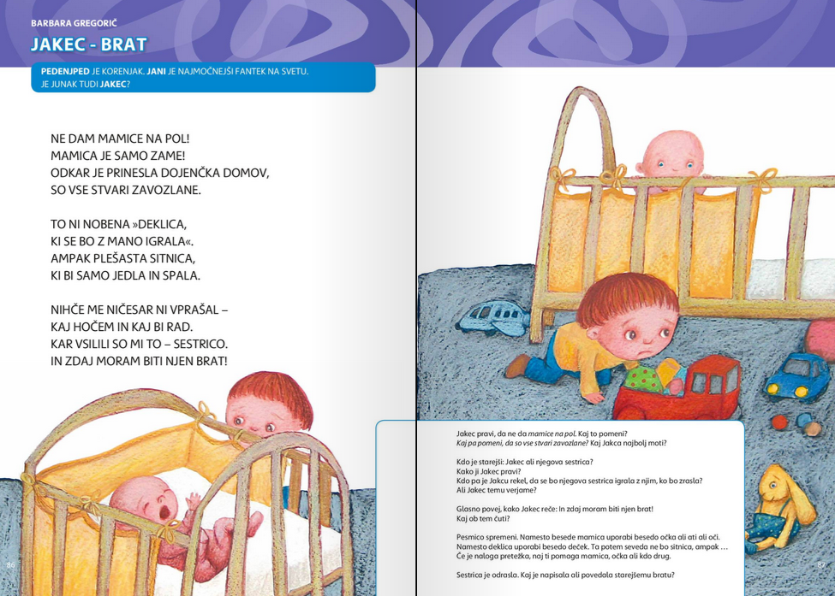
Berilo, str. 86, 87

Učenci si v berilu ogledajo besedilni in slikovni del. Povabimo jih h komentiranju ilustracij. Ponovno preberemo pesem.
Razumevanje besedila - Jakec pravi, da ne da mamice na pol. Kaj to pomeni? Kaj pa pomeni, da so vse stvari zavozlane? Kaj Jakca najbolj moti? Kdo je starejši: Jakec ali njegova sestrica? Kako Jakec pravi sestrici? Kdo je Jakcu rekel, da se bo njegova sestrica igrala z njim, ko bo zrasla? Ali Jakec verjame temu?
Tvorjenje pesmi po vzoru.
Povemo, da bomo skupaj tvorili pesem po vzoru. Pesem spremenimo tako, da namesto besede mamica uporabimo besedo očka, namesto besede deklica uporabimo besedo deček.
Izmišljena zgodba
Povemo: Sestrica je odrasla. Kaj mislite, da je napisala ali povedala starejšemu bratu?
Spodbudimo učence k pripovedovanju.

SPOZNAVANJE OKOLJA
SORODSTVENA RAZMERJA
Pogovarjajte se z učenci, koliko družinskih članov ima vaša družina. Vprašamo, ali ima družina lahko samo enega člana. Če učenci trdijo, da take družine obstajajo, naj razmislijo, kateri družinski član tvori tako družino. Ugotovimo, da odrasla oseba brez otroka ni družina in ravno tako otrok brez skrbnika ni družina. Družina z enim članom torej ne more obstajati. Družino vedno sestavlja otrok in vsaj en skrbnik.
Družinsko drevo
Učence vprašamo, ali so že kdaj slišali za družinsko drevo. Kaj si pod to besedno zvezo predstavljajo? Učenci povedo svoje predstave.
Razložimo pojem družinsko drevo: na spodnji del lista narišemo kvadratek, ki lahko predstavlja kogarkoli izmed nas. Vsak človek ima mamo in očeta in nad ta kvadratek narišemo dva kvadratka. Tako mama kot oče imata vsak svojega mamo in očeta; narišemo dodatne štiri kvadratke … Ker nas ta prikaz spominja na drevesno krošnjo in razvejane veje, mu rečemo družinsko drevo. Družinsko drevo torej vključuje naše prednike.

Učencem pokažemo izmišljeno družinsko drevo.

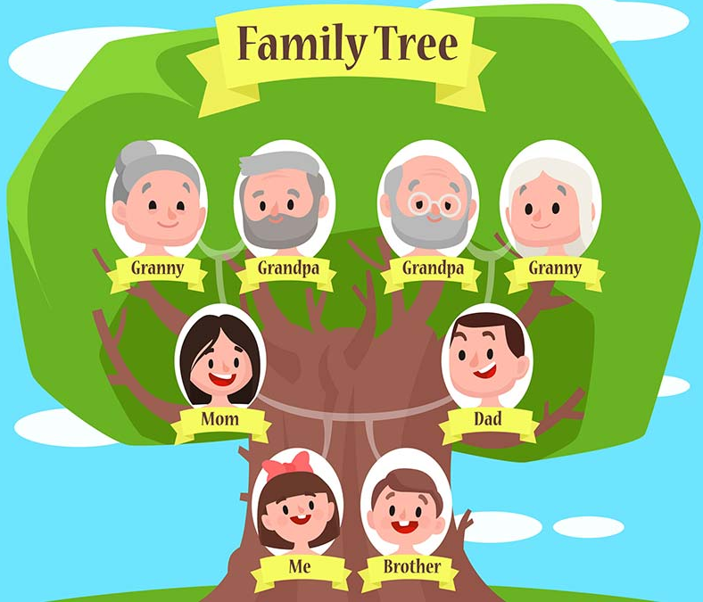

Z učenci se ob prikazu pogovorimo, kakšni so sorodstveni odnosi med osebami. Pri opisovanju uporabljajo besede otrok, starši, stari starši, oče, mati, hčerka, sin.

V BZ jim prosim napišite naslov in datum (DRUŽINSKO DREVO) in jim prosim pomagajte rešiti vaše družinsko drevo (da jim napišete imena). V pravokotnike pa naj narišejo osebe ali iz revij izrežejo obraze oz. sami poiščejo ideje.

DRUŽINSKO DREVO
GLASBENA UMETNOST
Ponovijo že znane pesmi.

PROSIM, ČE MI POŠLJETE REŠENE NALOGE.


LEP POZDRAV.

UČITELJICA MOJCA

